Проект РАЗВИТИЯ устойчивого зимнего туризма
Запрос предложений (RFP)

Дата: 20 сентября 2019 года

От: Хельветас Свисс Интеркооперейшн
Кыргызстан, г. Бишкек, ул. 7-я линия дом 65
Кыргызстан

Тема: Разработка и проведение серии ТРЕНИНГОВ по гостеприимству

Уважаемый потенциальный участник тендера,

Хельветас Свисс Интеркооперейшн приглашает Вашу компанию представить предложение в поддержку Проекта «Развитие Устойчивого Зимнего Туризма», финансируемого Государственным секретариатом по экономическим связям (SECO).

Обратите внимание на следующие крайние сроки при ответе на данный запрос предложений:

- ВОПРОСЫ : Вопросы относительно данного тендера могут быть направлены по адресу Nazira.Jamankulova@helvetas.org до 17:00 пятницы, 27 сентября 2019 года .

- ПОДАЧА ПРЕДЛОЖЕНИЯ : Тендерные предложения должны быть подготовлены на русском языке и представлены не позднее 17:00, во вторник, 8 октября 2019 г. на электронный адрес: Nazira.Jamankulova@helvetas.org с отправлением копии на kyrgyzstan@helvetas.org

Благодарим Вас за интерес, проявленный к данному тендеру. Мы рады перспективе сотрудничества с Вашей организацией в рамках данного тендера.

Приложения:
Приложение 1 - Техническое задание
Приложение 2 - Шаблон бюджета

ТЕХНИЧЕСКОЕ ЗАДАНИЕ
РАЗРАБОТКА И ПРОВЕДЕНИЕ СЕРИИ ТРЕНИНГОВ ПО ГОСТЕПРИИМСТВУ

- Краткая информация
Данный проект, финансируемый Государственным секретариатом по экономическим связям (SECO) направлен на укрепление и дальнейшее развитие сектора туризма в Кыргызстане. Основной целью проекта является развитие конкурентоспособной и устойчивой цепочки добавленной стоимости зимнего туризма по выбранным туристическим направлениям. Необходимо достичь данной цели, с одной стороны, посредством развития необходимых навыков у поставщиков услуг, а с другой стороны, посредством создания благоприятных базовых условий для обеспечения доступа к цепочке добавленной стоимости зимнего туризма для мелких предпринимателей и местного населения. Проект «Развитие Устойчивого Зимнего Туризма» (далее именуемый "Зимний туризм в Кыргызстане" или WTK) является непосредственным ответом на некоторые ключевые проблемы в туристическом секторе Кыргызстана, такие как короткая сезонность и нехватка квалифицированных кадров.
Работа по проекту WTK была начата с 1 апреля 2019 года организацией ХЕЛЬВЕТАС Свисс Интеркооперейшн, отобранной в результате открытого тендера на реализацию первого этапа (пилотного этапа), охватывающего период с апреля 2019 года по март 2021 года. В течение 6-месячного начального этапа (апрель – сентябрь 2019 года) проект WTK провел оценку в обоих целевых туристических дестинациях – Каракол и южная часть от г. Бишкек для разработки плана действий для пилотного этапа. Один из выводов оценки заключался в недостаточности высококвалифицированных навыков на разных уровнях (менеджмент высшего и среднего звеньев, а также линейный персонал) для предприятий сектора HORECA (отели, рестораны, гостевые дома, проживание в семье).
Опрос заинтересованных сторон показал, что отели Кыргызстана испытывают трудности с удовлетворением растущего спроса на качественные услуги. Открываются новые субъекты, что приводит к значительному давлению на ограниченный резерв квалифицированной рабочей силы. На рынке существует ограниченное количество квалифицированных кадров, и в то же время наблюдается существенный рост числа выпускников, получивших образование в сфере гостиничного бизнеса, желающих мигрировать на более высокооплачиваемую работу в зарубежные страны. Данный недостаток квалифицированных специалистов является угрозой для развития отрасли. Поскольку количество молодых специалистов недостаточно для рынка, а вновь принятые на работу сотрудники не соответствуют стандартам, возникают проблемы по соответствию потребностям приезжающих туристов.
Данные, собранные в различных профессиональных учебных заведениях, свидетельствуют о том, что спрос на обучение в сфере гостеприимства растет. Молодежь осведомлена о возможностях трудоустройства и самозанятости, и их семьи поощряют их выбор по данному профессиональному пути. Нынешние студенты приезжают со всего Кыргызстана, и относительно большое количество из них уже планируют стать самодостаточными посредством развития услуг по проживанию в семье, юрточных лагерей или общежитий (хостелов), которые дадут им возможность создать себе хорошее будущее и привлечь свои семьи в данные виды деятельности. Учитывая сектор в глобальном масштабе, поэтому крайне важно реагировать на потребности гостиниц, а также небольших предприятий.
- Цель
В различных видах гостиничного бизнеса были определены две основные потребности в обучении: обслуживание клиентов и мягкие навыки гостеприимства. Основной целью данного проекта является проведение обучения в сфере гостеприимства, разработка и проведение серии учебных курсов по гостеприимству для повышения квалификации и передачи знаний среди профессионалов в целевых туристических дестинациях - Каракол и южная часть от г. Бишкек. Ожидается, что обучение будет охватывать три уровня персонала в секторе гостеприимства: 1) менеджмент высшего звена, 2) менеджмент среднего звена и 3) линейный персонал.

В рамках данного проекта, партнер по реализации совместно с WTK, должен: а) разработать материалы, методологии и подходы для проведения соответствующих тренингов по гостеприимству, и б) подготовить ключевую группу менеджеров по гостеприимству в качестве тренеров для последующей передачи знаний и обеспечения качественного обслуживания клиентов и улучшения мягких навыков среди персонала по гостеприимству.
- Основные задачи и виды деятельности

Разработка новых краткосрочных отраслевых тренингов по обслуживанию клиентов и мягким навыкам

На начальном этапе был выявлен широкий спектр существующих обучающих программ с различными сроками, уровнями и методами. В ходе оценки потребностей в обучении были определены конкретные области для интервенций, которые касаются всего спектра поставщиков услуг, начиная от услуг проживания в семье до гостиниц. Были определены следующие два приоритета:

- Обслуживание клиентов, которое охватывает различные темы для повышения уровня удовлетворения запросов клиента и создания уникального предложения;
- Мягкие навыки в сфере гостеприимства, которые в основном включают навыки разрешения проблем, межличностные и социально-профессиональные навыки.
Краткосрочные учебные программы и учебные материалы должны быть разработаны победителем тендера совместно со Швейцарской Ассоциацией Отельеров - Hôtelleriesuisse с привлечением консультанта от Хельветас по обучению гостеприимству для подготовки резерва ведущих инструкторов. Эти опытные специалисты должны провести 3-дневные обучения по улучшению предоставления услуг и общего управления гостевыми домами, отелями и проживанием в семьях для того, чтобы способствовать переводу гостиничных услуг на профессиональную основу и соответствовать предъявляемым высоким стандартам.

На более позднем этапе может быть разработана дополнительная структура, включающая в себя компонент «тайный покупатель» для улучшения стандартов обслуживания клиентов и обеспечения качества.

Обучение ведущих инструкторов

В Кыргызстане, в то время как профессиональное обучение обычно включает в себя практиков, большинство курсов высшего образования проводятся учителями с теоретическим образованием. Данные показывают, что существует потребность в обучении управлению без отрыва от производства с привлечением опытных специалистов отрасли: схема обучения от отрасли к отрасли.

Победитель тендера должен будет обучить ведущих инструкторов, которые смогут передать дополнительные знания и педагогические навыки о том, как проводить обучение по обслуживанию клиентов и мягким навыкам гостеприимства в целевых туристических дестинациях. Эта схема обучения будет следовать каскадной модели через систему тренинга для тренеров (ToT).

В качестве первого шага, как ожидается, победитель тендера выберет группу из 15 ведущих инструкторов, являющимися профессионалами отрасли с дополнительным опытом работы по различным специальностям в гостеприимстве (организация питания, обслуживание номеров, кухня...), из различных мест (из Каракола и Бишкека) либо же находящихся на руководящем уровне на различных типах предприятий в сфере гостеприимства (гостиницы, гостевые дома, рестораны, проживание в семьях). Эти ведущие инструкторы должны быть готовы предоставить услуги по запросу и располагать достаточным опытом на уровне руководителя.

Запуск обучения по целевым туристическим дестинациям

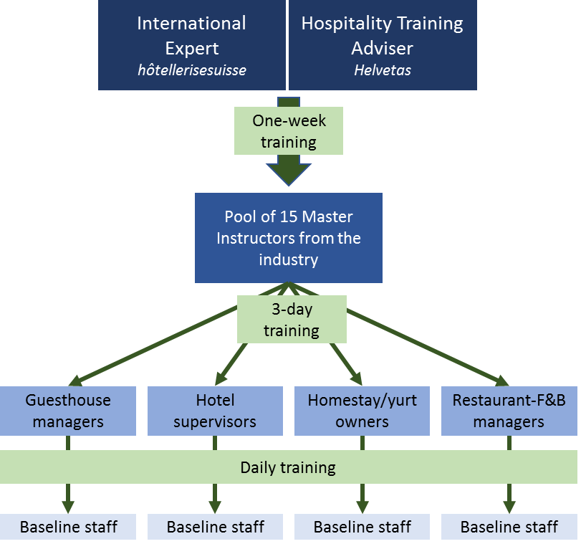
На втором этапе ведущие инструкторы проведут курс по мягким навыкам для руководящего и управляющего персонала сектора гостеприимства. Цель состоит в том, чтобы обеспечить их необходимыми профессиональными качествами для подготовки собственного штата.
Схема обучения
Целевые предприятия должны быть заинтересованы в улучшении обслуживания клиентов. Обучение открыто для всех партнеров в сфере гостеприимства, таких как гостиницы, гостевые дома, предоставляющие услуги проживания в семьях или рестораны, которые взяли на себя обязательства по предоставлению своим сотрудникам определенного количества часов обучения.
Предлагаемое отраслевое обучение направлено не только на удовлетворение требований туристов, но и на удовлетворение ожиданий всех заинтересованных сторон от местного персонала до предпринимателей и партнеров в данной отрасли с целью оказания вклада в социально-экономическое развитие и расширения возможностей трудоустройства.

Победитель тендера (партнер-исполнитель) должен выполнить следующие задачи:

- Провести обзор результатов оценки целевых туристических дестинаций, завершенной проектом WTK в сентябре 2019 года, пересмотреть существующие программы обучения и предложить план работы по обучению;
- Определить группу участников из 2 целевых туристических направлений, которые желают и намереваются предоставлять услуги в качестве ведущих инструкторов в сфере гостеприимства;
- Совместно с партнерами из Швейцарии разработать серию учебных модулей для различных категорий: 1) руководство высшего звена, 2) руководство среднего звена и 3) линейный персонал на основе результатов оценки, обзора существующих программ, а также международной практики;
- Обеспечить материально-техническую координацию, поддержку и руководство на протяжении всего обучения в обоих целевых туристических дестинациях.

- Ожидаемые результаты и итоговые документы

Итоговые документы включают:

- Программы обучения по гостеприимству и учебные планы, разработанные в рамках данного задания;
- Окончательный график тренингов, материалы, резюме и квалификационные свидетельства предлагаемых тренеров;
- Отчет о тренингах, в том числе:
  - Обзор и описание тренинга (места, количество, ключевая информация);
  - Предоставление учебных материалов для всех трех уровней;
  - Рекомендации по дальнейшим шагам для сектора гостеприимства Кыргызстана в целом и для WTK в частности;
  - Фотографии и медиафайлы, а также отзывы участников.
- Список ведущих инструкторов с контактными данными и список участников тренингов, которые успешно завершили программу обучения по целевым туристическим направлениям, включая уровень приобретенных профессиональных качеств и навыков.

Период выполнения проекта
Ноябрь 2019 - март 2020. Точные сроки и график будут согласованы с победителем тендера. Планируемое общее количество рабочих дней для выполнения вышеуказанных работ – 30 календарных дней в течение указанного периода времени.

- Отчетность
Предоставление на еженедельной основе обновленной информации в неофициальной форме менеджеру и сотрудникам проекта.

Руководство по составлению тендерного предложения:

- Содержание технического предложения
Описание технического подхода не более трех (3) страниц. Пожалуйста, опишите подход, методологии и инструменты, которые Вы бы применили для разработки и проведения обучения гостеприимству.
Следующие критерии будут использованы для оценки организаций-участников тендера и их тендерных предложений:
- Понятность и полнота предложения (подход, инструмент, сроки, и т. д.).
- Опыт членов команды по обучению гостеприимству.
- Организационный потенциал для того, чтобы выполнить поставленную задачу и стать долгосрочным партнером швейцарской организации.

- Состав команды по проведению оценки

Заинтересованный участник тендера должен предложить команду компетентных экспертов / тренеров, имеющих соответствующий опыт в разработке учебных программ по гостеприимству и организации обучения. Просьба представить резюме каждого предлагаемого эксперта / тренера.

- Предложение по стоимости

Для предложения по стоимости, пожалуйста, заполните прилагаемый шаблон бюджета. Ваше бюджетное предложение должно быть представлено в кыргызских сомах. Необходимо включить затраты по организации двух тренингов – в Караколе и Бишкеке.

- Опыт работы

Просьба привести по меньшей мере 2 примера выполненных работ, которые по своему характеру аналогичны деятельности, определенной в настоящем техническом задании, и которые показывают опыт Вашей организации и рекомендуемых экспертов для выполнения этой задачи. Просьба также указать имя (имена), адреса электронной почты и номера телефонов клиентов, которым были предоставлены услуги, даты и периоды, в течение которых указанные услуги были предоставлены

